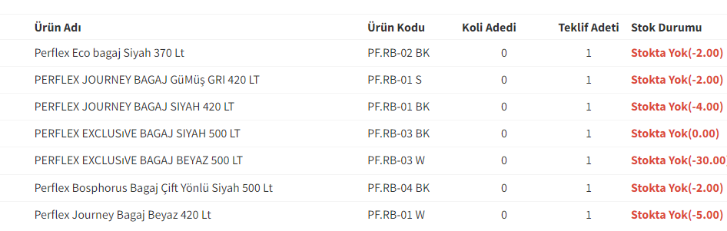

Stokta olmayanlar fakat teklif girince ekside gözüküyorlar

